Électricité Sciences 9
Une charge électrique – quand un objet est « chargé » par frottement : une accumulation de charge, positive ou négative, sur un objet.
L’électrostatique – les charges électriques qui ne sont pas en mouvement.
Exemple : l’ambre et la laine/la fourrure
-les vêtements que tu sors de la sécheuse
-quand tu peignes tes cheveux
En frottant deux objets l’un contre l’autre, on peut provoquer un transfert d’électrons d’un objet à l’autre.
Exemple : l’acétate et une serviette en papier
Si l’on frotte l’acétate contre la serviette en papier, des électrons vont passer du papier à l’acétate. Le morceau d’acétate va avoir plus de charges négatives que de charges positives. La serviette va avoir plus de charges positives. Le morceau d’acétate va donc avoir une charge négative et la serviette en papier va donc avoir une charge positive.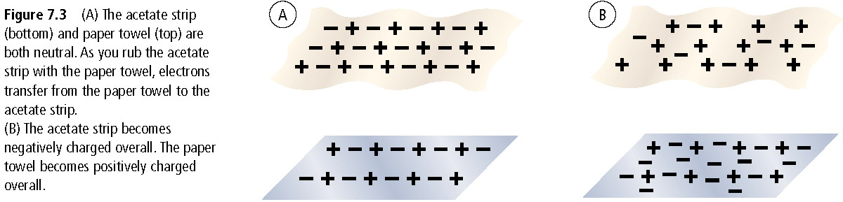

Quand on frotte un ballon avec de la fourrure, par exemple, quelques électrons «sautent» de la fourrure jusqu’au ballon (le ballon a plus d’attraction que la fourrure pour les électrons).
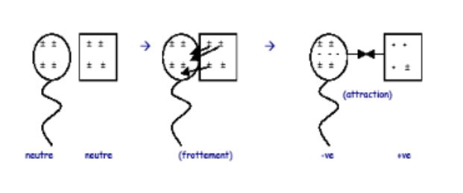
Maintenant, la fourrure a une charge positive et le ballon a une charge négative

L’accumulation de la charge dépend du matériau – si un objet n’accumule pas de charge, c’est neutre.

Une décharge électrique – quand une charge électrique est enlevée d’un objet
Exemples : un éclair
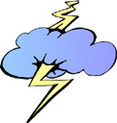
- quand tu frottes tes pieds sur le tapis puis tu touches un objet en métal et tu produis de petites étincelles

N’oubliez pas la structure d’un atome…
- Les protons et les neutrons dans le noyau
- Les électrons sont constamment en mouvement autour du noyau

La mesure de la charge électrique :
Le coulomb (C) est l’unité de mesure de la charge électrique. Pour produire une charge d’un C, il faut ajouter ou retirer 6,25 X 10¹⁸ électrons.

Électricité Sciences 9
Les isolants et les conducteurs:
Les isolants sont des matériaux dans lesquels les charges ne peuvent pas se déplacer facilement.
Exemples :
- Le verre
- Le plastique
- La céramique
- Le bois sec
Les conducteurs sont des matériaux dans lesquels les électrons peuvent se déplacer librement.
Exemples :
- Les métaux : le cuivre, l’argent….
Seuls les isolants peuvent conserver une charge électrique statique parce que des conducteurs laissent la charge s’écouler librement.
Pour charger un métal il faut ajouter un isolant pour que la charge ne puisse pas échapper du métal.
Exemple : les pneus en caoutchouc conserve la charge accumulée par un avion en atterrissage.
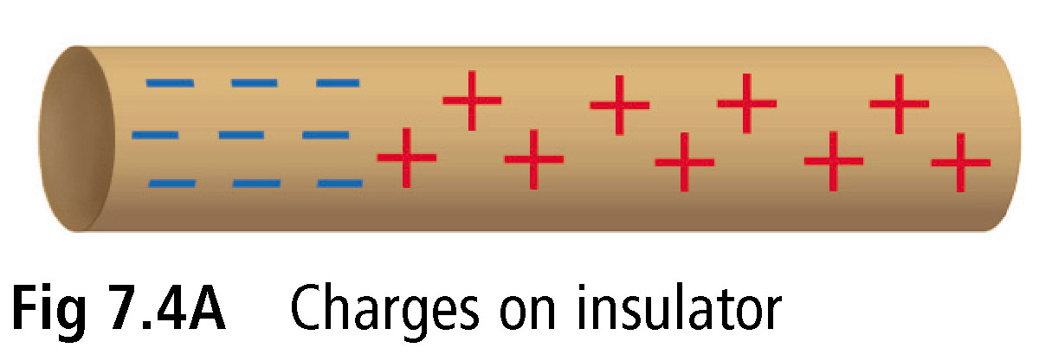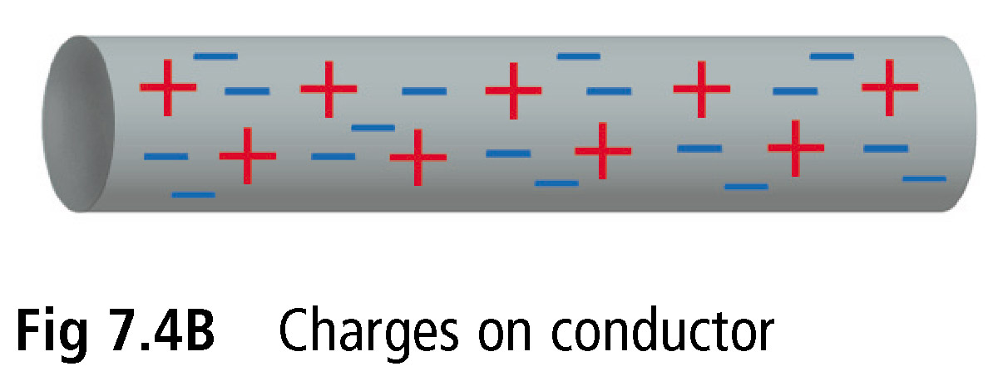

Les forces électriques
Une force électrique est une force qui attire ou repousse des objets chargés.
Les trois lois de l’électrostatique (les propriétés des charges électriques)
- Les charges de même signe se repoussent
- Les charges de signes opposés s’attirent
- Les objets neutres sont attirés par les objets chargés

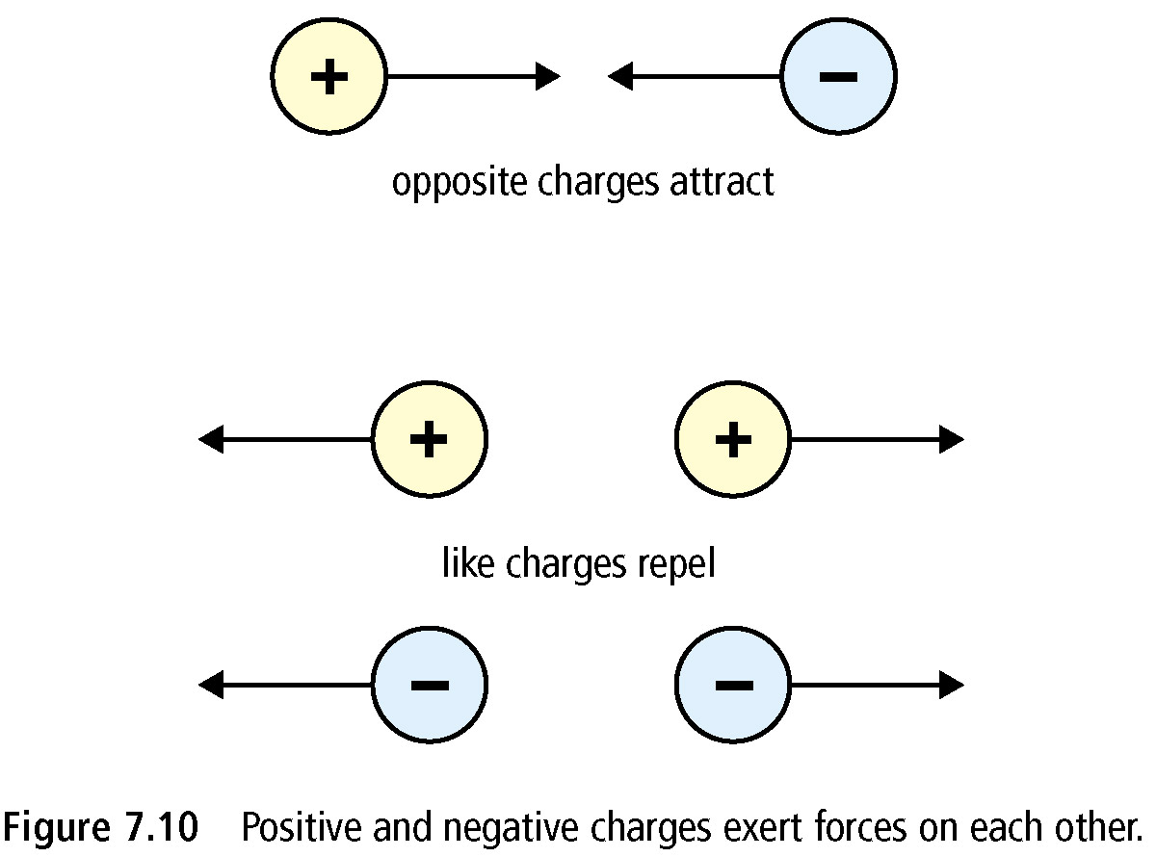

Électricité Sciences 9
Les applications de l’électrostatique (p 233)
L’électrostatique a plusieurs applications utiles :
- Les pellicules d’emballage en plastique
- Réduire la pollution de l’air : des dispositifs dans les cheminées utilisent une charge électrique pour enlever la poussière et la fumée présentes dans l’air.
- Les ioniseurs d’air : rafraichissent l’air dans les maisons en enlevant les particules dans l’air. Quand les particules sont chargées, elles sont attirées sur une plaque dans l’appareil.
- La peinture d’automobile : les particules chargées collent au métal de l’auto.
Le photocopieur (p 241) 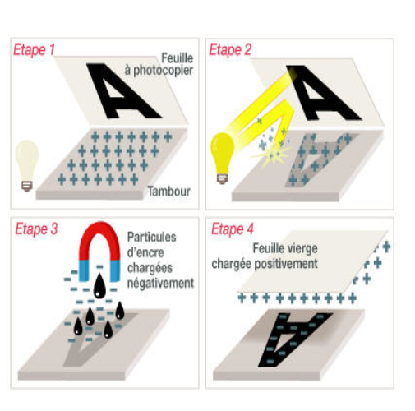
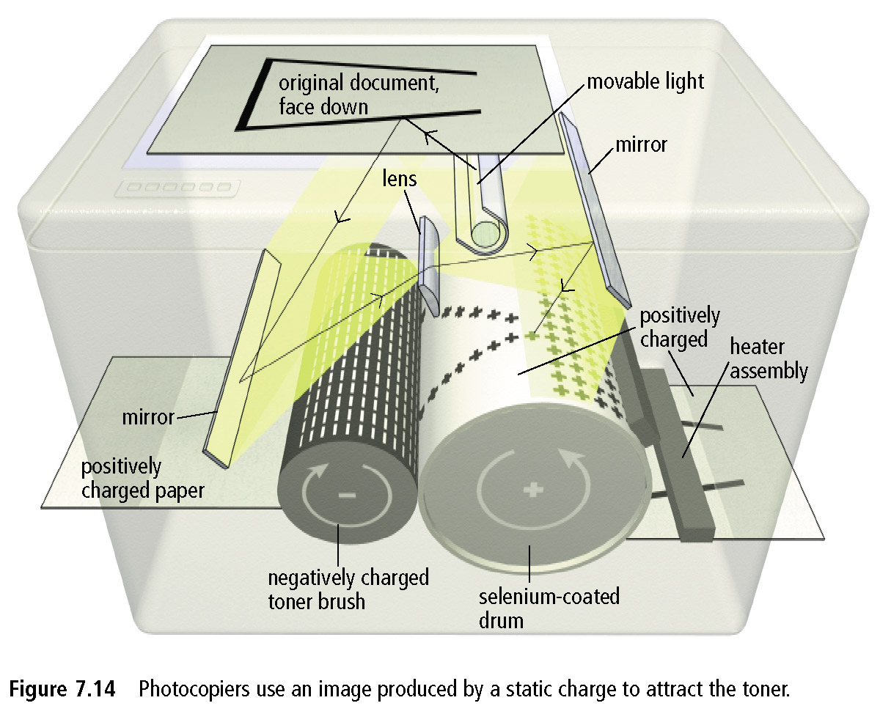

La mesure du courant électrique
Le courant électrique: le nombre de charges électriques qui se passe par un conducteur à chaque seconde --> les charges en mouvement.
On mesure le courant électrique en Ampères (A). L'ampère est l'unité de mesure de l'intensité du courant, la quantité de charges passant en point d'un conducteur par seconde.
Les composants d'un circuit et les schémas électriques
Il y a quatre types de composants dans un circuit électrique:
1. Une source : la source d'énergie électrique
2. Un conducteur : le fil par lequel le courant électrique circule
3. Une charge : un appareil qui transforme l'énergie électrique en d'autres formes d'énergie
4. Un interrupteur : un dispositif qui active le passage du courant dans le circuit en le fermant et qui interrompt le passage du courant dans le circuit en l'ouvrant
Voir les symboles à la page 262.
L’énergie potentielle
L’énergie potentielle : l’énergie emmagasinée dans un objet en raison de sa position.
L’énergie potentielle électrique : l’énergie emmagasinée dans une pile.

La tension/voltage = La différence de potentiel
La tension est la différence entre l’énergie potentielle électrique de deux points d’un circuit.
On mesure la tension en volts (V).
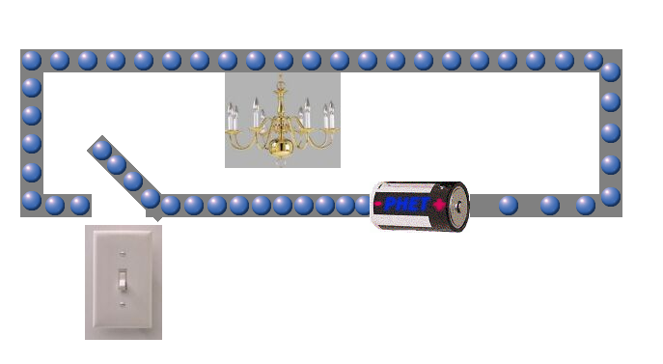

Les piles
Il existe deux types de piles : les piles sèches et les piles humides. Les deux types de piles produisent une tension ou un voltage.
 | Pile sèche | Pile humide
Usage | - utilisés dans de petits appareils comme des lampes à poche, des lecteurs de CD et des montres. | - utilisés dans des voitures, les motocyclettes et les chaises roulantes. (Les batteries)
Électrode- une borne fait d'un métal | - deux électrodes faites de deux métaux différents ou d'un métal et d'un matériau différent. Par exemple: le cuivre et le zinc. | deux électrodes faites de deux métaux différents ou d'un métal et d'un matériau différent. Par exemple: le cuivre et le zinc.
Électrolyte - une substance qui conduit le courant électrique | - une pâte humide | - un liquide
Tension | - 1, 5 ou 2 volts | - 1, 5 ou 2 volts
Voir le diagramme à la page 253

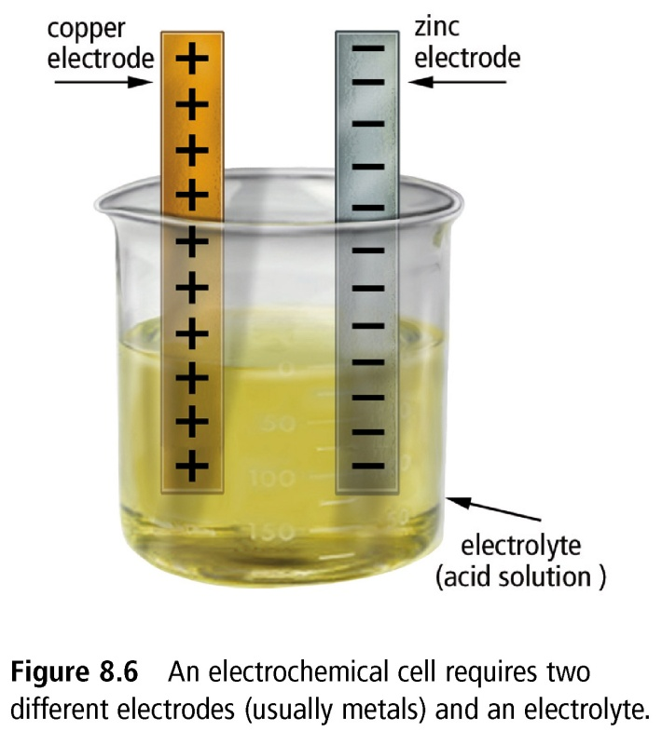
Des exemples de sources d’énergie électrique (p. 254)
Source | Type d’énergie avant transformation | Énergie convertie en….
La friction | Le frottement | Énergie électrique
Les cristaux piézoélectriques | La pression | Énergie électrique
Les piles photovoltaïques/ piles solaires | Énergie lumineuse/la lumière | Énergie électrique
Les thermocouples | Énergie thermique/la chaleur | Énergie électrique
Les génératrices | Énergie mécanique | Énergie électrique
Les piles | Énergie chimique | Énergie électrique

